Министерство науки и высшего образования РФ

Федеральное государственное автономное образовательное учреждение

высшего образования

«Московский политехнический университет»

(Московский политех)

Отчёт по курсу «Программирование криптографических алгоритмов»

Лабораторная работа 4. Обмен ключами по алгоритму Diffie–Hellman



Выполнил:

Студент группы 221-352

Иванов В. В.

Проверил преподаватель: Бутакова Н. Г.

Москва 2024г.

**Аннотация**

* **Среда программирования**
  + Visual Studio Code
* **Язык программирования**
  + Python
* **Процедуры для запуска программы** 
  + Visual Studio Code (main.py)
* **Пословица-тест**
  + Тот, кто ложится на два стула, падает на ребра.
* **Текст для проверки работы (не меньше 1000 знаков (1430))**

Жизнь - это удивительное приключение, полное разнообразных событий и встреч. В каждом моменте мы находим что-то новое и уникальное. Стремление к росту и саморазвитию вдохновляет нас на поиск новых горизонтов. Важно помнить, что каждый шаг вперед приносит с собой уроки и опыт.

Разнообразие культур, языков и традиций делает наш мир удивительно богатым. Общение с людьми разных национальностей расширяет кругозор, позволяя нам понимать и уважать друг друга. Взаимное уважение и терпимость создают основу для гармоничного сосуществования.

Природа тоже играет важную роль в нашей жизни. Красота закатов, шум океана, пение птиц - все это напоминает нам о величии мира природы. Забота о окружающей среде становится неотъемлемой частью ответственного образа жизни.

Работа и творчество придают смысл нашим усилиям. Стремление к достижению целей мотивирует нас на новые начинания. Каждый проект, даже самый маленький, приносит удовлетворение и чувство выполненного долга.

Семья и друзья являются надежной опорой в нашей жизни. Обмен историями, веселые посиделки и поддержка в трудные моменты создают теплую атмосферу взаимопонимания и любви.

Таким образом, наша жизнь - это мозаика различных моментов, соединенных воедино. Важно ценить каждый момент и стремиться делать мир вокруг нас ярче и лучше. С любовью, терпением и целеустремленностью мы можем создавать свою уникальную историю, наполненную смыслом и радостью.

## 28. Diffie-Hellman

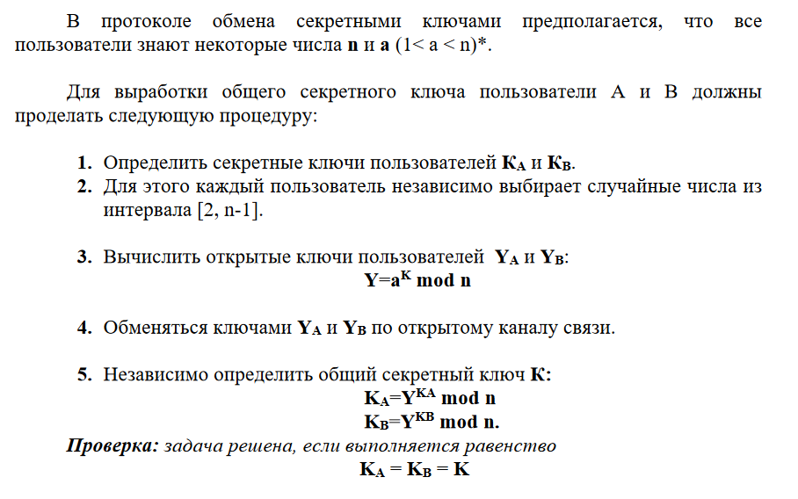

**Блок-схема программы**

**Код программы с комментариями**

def is_prime(num):

    """Checks if a number is prime."""

*# If the number is less than or equal to 1, it is not prime.*

    if num <= 1:

        return False

*# Iterate from 2 to the square root of the number.*

    for i in range(2, int(num ** 0.5) + 1):

*# If the number is divisible by any number between 2 and the square root,*

*# it is not prime.*

        if num % i == 0:

            return False

*# If the number has gone through the loop without finding a divisor,*

*# it is prime.*

    return True

def set_a_ka_kb_span(n):

    """Sets the text content of the span elements to show the constraints of the Diffie-Hellman key exchange."""

*# Set the text content of the input elements to show the constraints.*

    diffie_hellman_a_span = f"a (1 < a < {n})"

    diffie_hellman_ka_span = f"ka (1 < ka < {n})"

    diffie_hellman_kb_span = f"kb (1 < kb < {n})"

    return diffie_hellman_a_span, diffie_hellman_ka_span, diffie_hellman_kb_span

def delete_a_ka_kb_span():

    """Deletes the text content of the span elements to clear the constraints of the Diffie-Hellman key exchange."""

*# Clear the text content of the input elements to delete the constraints.*

    diffie_hellman_a_span = "a"

    diffie_hellman_ka_span = "ka"

    diffie_hellman_kb_span = "kb"

    return diffie_hellman_a_span, diffie_hellman_ka_span, diffie_hellman_kb_span

def diffie_hellman_check_parameters(n, a, ka, kb):

    """Checks if the given parameters are valid for Diffie-Hellman key exchange."""

*# Delete the text content of the input elements and set it back to the default*

    delete_a_ka_kb_span()

*# Check if n is not empty*

    if not n:

        return "Enter the value of n"

*# Check if n is greater than 2*

    if not (2 < n):

        return "n must be greater than 2"

*# Check if n is prime*

    if not is_prime(n):

        return "n must be prime"

*# Set the text content of the input elements to show the constraints*

    set_a_ka_kb_span(n)

*# Check if a is not empty*

    if not a:

        return "Enter the value of a"

*# Check if a is within the constraints*

    if not (1 < a < n):

        return "a must be greater than 1 and less than n"

*# Check if ka is not empty*

    if not ka:

        return "Enter the value of ka"

*# Check if ka is within the constraints*

    if not (1 < ka < n):

        return "ka must be greater than 1 and less than n"

*# Check if kb is not empty*

    if not kb:

        return "Enter the value of kb"

*# Check if kb is within the constraints*

    if not (1 < kb < n):

        return "kb must be greater than 1 and less than n"

*# All parameters are valid, return None*

    return None

def diffie_hellman(n, a, ka, kb):

    """Calculates Diffie-Hellman key exchange using the provided parameters."""

*# Calculate the public keys and the secret keys using the provided parameters*

    ya = pow(a, ka, n)  *# Calculate Ya*

    yb = pow(a, kb, n)  *# Calculate Yb*

    xa = pow(yb, ka, n)  *# Calculate Xa*

    xb = pow(ya, kb, n)  *# Calculate Xb*

*# Check if Xa and Xb are equal, indicating a valid key exchange*

    if xa == xb:

*# If the keys are equal, return a success message with the keys and secret keys*

        return f"Открытый ключ Ya = {ya} \nОткрытый ключ Yb = {yb} \nСекретный ключ Xa = {xa} \nСекретный ключ Xb = {xb} \nXa = Xb ({xa} = {xb}) Подпись верна"

    else:

*# If the keys are not equal, return a failure message*

        return "Подпись не верна"

**Тестирование**

